第十讲 磁场与电磁感应

§10．1磁场 磁场对电流和电荷的作用

一．选择题
1．由磁感应强度的定义式 B = F/IL 可知（ ）
（A）B 与通电导线受到的磁场力 F 成正比，与电流和导线长度的乘积 IL 成反比
（B）磁感应强度的方向与 F 的方向一致
（C）该公式只适用于匀强磁场
（D）只要满足 L 很短、I 很小的条件，该公式对任何磁场都适用

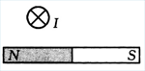
2．如图所示，一条形磁铁放在水平桌面上，在其左上方固定一根与磁铁垂直的长直导线，当导线中通以图示方向的电流时（ ）
（A）磁铁对桌面的压力减小，且受到向左的摩擦力
（B）磁铁对桌面的压力减小，且受到向右的摩擦力
（C）磁铁对桌面的压力增大，且受到向左的摩擦力
（D）磁铁对桌面的压力增大，且受到向右的摩擦力

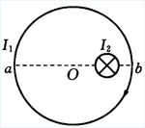
3．如图所示，原来静止的圆环线圈，通有顺时针方向的电流 I₁，在其直径 ab 上靠近 b 处垂直于线圈平面固定一长直导线，并通以图示方向的电流 I₂，则线圈将（ ）
（A）以 ab 为轴转动，并向左平动
（B）以 ab 为轴转动，并向右平动
（C）只向左平动
（D）只以 ab 为轴转动

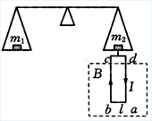
4．如图所示的电流天平可用来测定磁感应强度 B。天平的右臂下面挂有一个矩形线圈，宽 ab 为l，共 N 匝，线圈的下部悬在待测匀强磁场中，磁场方向垂直纸面。当线圈中通有图示方向电流 I 时，在天平左、右两边加上质量各为 m₁、m₂ 的砝码，天平平衡。当电流反向（大小不变）时，右边再加上质量为 m 的砝码后，天平重新平衡。由此可知（ ）
（A）磁感应强度的方向垂直纸面向里，大小为（m₁ − m₂）g/Nl
（B）磁感应强度的方向垂直纸面向里，大小为 mg/2NIl
（C）磁感应强度的方向垂直纸面向外，大小为（m₁− m₂）g/NIl
（D）磁感应强度的方向垂直纸面向外，大小为 mg/2NIl

二．填空题
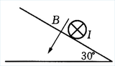
5．如图所示，在倾角为30°的光滑斜面上垂直纸面放置一根长为L，质量为m的直导体棒，一匀强磁场垂直于斜面向下，当导体棒内通有垂直纸面向里的电流I时，导体棒恰好静止在斜面上，则磁感应强度的大小为 B = 。

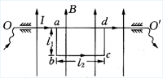
6．如图所示，一细导体杆弯成四个拐角均为直角的平面折线，其ab、cd段长度均为l₁，bc段长度为l₂。弯杆位于竖直平面内，Oa、dO′段由轴承支撑且沿水平放置。整个弯杆置于匀强磁场中，磁场方向竖直向上，磁感应强度为B。今在导体杆中沿abcd通以大小为I的电流，此时导体杆受到的安培力对OO′轴的力矩大小等于 。

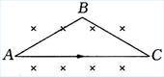
7．如图所示，有一闭合三角形导线框 ABC，已知 AB = BC = 1 m，∠ABC = 120°，放在磁感应强度 B = 一再T的匀强磁场中，磁场垂直于线框平面。若在线框中通以 I = 1 A 的电流，则 AB 与 BC 所受安培力的合力大小为 N，整个线框所受安培力的合力大小为 N。

8．在磁感应强度B = 0.48T的匀强磁场中，有一个长0.2m、宽0.1m的矩形线圈，当线圈平面与磁场方向垂直时，线圈中的磁通量为 Wb，当线圈平面与磁场方向成30°角时线圈中的磁通量为 Wb。
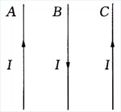
9．如图所示，A、B、C三根长直导线通以图示方向的电流，间隔相等地平行放置在同一水平面内，A在左，C在右，则A导线所受磁场力方向 （选填“向左”、“向右”或“无”），b导线所受磁场力方向 （选填“向左”、“向右”或“无”）。

10．匀强磁场的磁感应强度为B，一长为L的导线弯成等臂直角形，通以电流 I，导线所在平面与磁场方向垂直，且可绕过其一端且平行于磁场方向的轴自由转动，为使杆平衡需在其另一端加一个力，该力的大小至少为 。
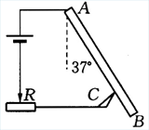
11．如图所示，质量为0.1kg、长为0.3m、电阻不计的金属棒AB，能绕过A点的水平轴自由转动，轴A与触点C的距离为0.2m，AB搁在C点上时它与竖直方向的夹角为37°。回路中连有电动势为6V，内阻为0.1Ω的电源，所在空间有与转轴平行的匀强磁场。当滑动变阻器的电阻为0.5Ω时，AB呈小幅摆动状态，则该磁场的磁感应强度大小为 T。

三．计算题
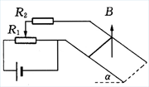
12．如图所示，间距为20cm、倾角为53°的两根光滑金属导轨间，有磁感应强度为1T、方向竖直向上的匀强磁场，导轨上放有质量为0.03kg的金属棒。在与导轨连接的电路中，变阻器R₁的总电阻为5Ω，电阻R为12Ω，导轨和金属棒电阻不计，电源电动势为40V，内阻为1Ω，金属棒恰静止在导轨上。求：（1）金属棒中的电流；（2）变阻器滑片左端部分的电阻值。

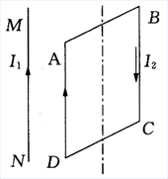
13．如图所示，MN为通有稳恒电流I₁的长直导线，ABCD为通有电流I₂ = 10A的矩形线圈，共有10匝。已知AB = 12cm，BC = 20cm，AD与BC都平行于MN，与MN都相距10cm。线圈能绕过AB及CD中点的轴转动，测得线圈所受磁场力的力矩为2.4×10^{－3}N·m，求A点处的磁感应强度。

§10．2导体切割磁感线运动

一．选择题
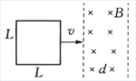
1．如图所示，一个边长为L的正方形导线框以速度v匀速通过宽为d（d＜L）的匀强磁场，在此过程中线框中有感应电流的时间是（ ）
（A）2d/v （B）2L/v
（C）（L－d）/v （D）（L－2d）/v

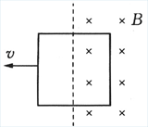
2．如图所示，有一个正方形导线框处于匀强磁场中，线框平面与磁场方向垂直，当线框被匀速拉出磁场的过程中，在其他条件不变的情况下，下列选项中，外力对线框做功的功率与其成正比的是（ ）
（A）线圈匝数 （B）线圈边长
（C）导线截面积 （D）运动速度

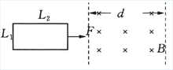
3．如图所示，边长分别为L₁和L₂的长方形线框，在外力作用下匀速通过宽为d的有界匀强磁场区，在线框通过磁场区的过程中，力F做功的情况是（ ）
（A）当d＞L₂时，力F做功为2FL₂
（B）当d＞L₂时，力F做功为2Fd
（C）当d＜L₂时，力F做功为2FL₂
（D）当d＜L₂时，力F做功为2Fd

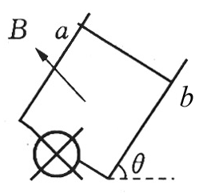
4．如图所示，光滑的足够长U形导电导轨，底部连一灯泡，匀强磁场B垂直于导轨平面。当足够长的金属棒ab下滑至稳定状态时，灯泡获得一个稳定的电功率，除灯泡外电阻均不计，为使灯泡稳定功率提高一倍，可采取的办法有（ ）
（A）灯泡电阻增为原来的2倍
（B）灯泡电阻改为原来的倍
（c）把B增为原来的倍
（D）把导轨间距变为原来的/2倍

二．填空题
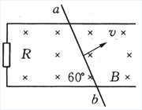
5．如图所示，平行金属导轨间距为d，一端连接一阻值为R的电阻。匀强磁场的磁感应强度为B，方向垂直导轨平面。一根长直金属棒与导轨成60°放置，导轨与金属棒的电阻不计，当金属棒以垂直于棒的恒定速度v沿金属导轨滑行时，电阻．R中的电流大小为 ，方向 。

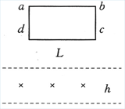
6．如图所示，电阻为R的矩形导线框abcd，边长ab = L，as = h，质量为m，自某一高度自由落下，通过一匀强磁场。磁场方向垂直纸面向里，磁场区域的高度为h。若线框恰好以恒定速度通过磁场，线框中消耗的电能是 。

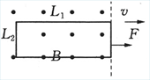
7．如图所示，长L₁宽L₂的矩形线圈电阻为R，处于磁感应强度为B的匀强磁场边缘，线圈与磁感线垂直。则将线圈以向右的速度v匀速拉出磁场的过程中，拉力的大小为 ；拉力的功率为 ；拉力做的功为 ；线圈中产生的电热为 。

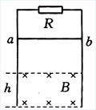
8．如图所示，光滑竖直平行导轨上端连有一电阻R，导轨上套有一质量为m的导体棒ab，导轨与导体棒电阻均不计。现导体棒自由下落，以速度v进入高为h的水平匀强磁场区域，穿出磁场时的速度为$\frac{v}{2}$。则此过程中电阻R上产生的热量为___________。

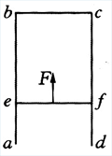
9．如图所示，光滑导线框abcd固定在竖直平面内，bc段的电阻为R，其他电阻均不计。ef是电阻不计的水平放置的导体杆，杆长为l，质量为m，杆两端分别与ab和cd保持良好接触。整个装置放在磁感应强度为B的匀强磁场中，磁场方向与框面垂直。现用一恒力F竖直向上拉ef，当ef匀速上升时，其速度的大小______。

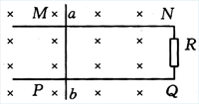
10．如图所示，在B = 0.5T的匀强磁场中垂直于磁场水平放置的相距h = 0.1m、电阻不计的平行金属导轨MN和PQ，导轨右端连着阻值为R = 0.3Ω的电阻，导轨上跨放一根长为L = 0.2m、每米长电阻为r = 2Ω金属导体棒，金属棒以速度v = 4m/s向左匀速运动时，电阻R中的电流强度为 A，金属棒两端的电压为 V。

三．计算题
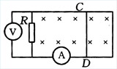
11．如图所示，长为L、电阻为r = 0.3Ω、质量为m = 0.1kg的金属棒CD垂直跨搁在位于水平面上的两平行光滑导轨上，导轨电阻不计，间距也是L，导轨左端接有R = 0.5Ω的电阻和量程为0～1.0V的电压表，量程为0～3.0A的电流表串接在一条导轨上，垂直导轨平面的匀强磁场向下穿过平面。现以向右的恒力F使金属棒以v = 2m/s的速度在导轨上匀速滑动时，观察到一个电表正好满偏，而另一个电表未满偏。问：（1）此满偏的电表是什么表？说明理由。（2）拉动金属棒的外力F多大？

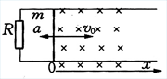
12．如图所示，两条平行光滑金属导轨位于水平面内，间距为l = 0.2m，导轨一端接有阻值为R = 0.5Ω的电阻，在l≥0处有与水平面垂直的匀强磁场，磁感应强度B = 0.5T。一质量为m = 0.1kg的金属直杆垂直放置在导轨上，并以v₀ = 2m/s的初速度进入磁场，在安培力和一垂直于杆的水平外力F共同作用下做匀变速直线运动，加速度大小为a = 2m/s²，方向与初速度方向相反。导轨和金属杆电阻均不计，且接触良好。求：（1）电流为零时金属杆所处的位置；（2）电流为最大值的一半时施加在金属杆上外力F的大小和方向；（3）保持其他条件不变，而初速度v₀取不同值，求开始时F的方向与初速度v₀取值的关系。

§10．3法拉第电磁感应定律

一．选择题
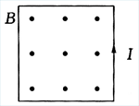
1．用电阻率为ρ、横截面积为S的导线，绕成竹匝边长为a的正方形闭合线圈，垂直于磁场方向放在指向纸外的匀强磁场中，磁场均匀变化，线圈中的感应电流为I，方向如图所示。则（ ）
（A）磁场是增强的
（B）磁场是减弱的
（C）磁感应强度的变化率为Iρ/aS
（D）磁感应强度的变化率为4Iρ/aS

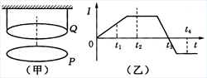
2．如图（甲）所示，圆形线圈P静止在水平桌面上，其正上方悬挂一相同的线圈Q，P和Q共轴，Q中通有变化电流，电流随时间变化的规律如图（乙）所示。P所受重力为G，桌面对P的支持力为N。则（ ）
（A）t₁时刻N＞G
（B）t₂时刻N＞G
（C）t₃时刻N＜G
（D）t₄时刻N = G

3．一面积为S、电阻为R的金属圆环，垂直于磁场方向放在匀强磁场中，在Δt时间内，若磁感应强度的变化量为ΔB，则与通过金属环截面的电量有关的物理量是（ ）
（A）Δt的长短 （B）S的大小 （C）R的大小 （D）ΔB的大小
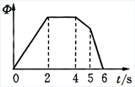
4．穿过某线圈的磁通量随时间变化关系如图所示，则线圈中的感应电动势最大的时段是（ ）
（A）0～2s （B）2～4s （C）4～5s （D）5～6s

5．如图（甲）所示，竖直放置的螺线管与导线abcd构成回路，导线所在区域内有一垂直纸面向里的变化的匀强磁场B，螺线管下方水平桌面上有一导体圆环。当导体圆环受到向上的磁场力时，（乙）图中正确反映B随时间变化关系的是（ ）
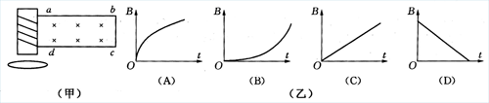

二．填空题
6．有一个100匝的线圈，如果线圈直径为2cm，垂直穿过它的匀强磁场的磁感应强度在2s时间内先从0.3T减小到零，再以相反方向增入到0.2T，则线圈所产生的平均感应电动势为 V，磁感应强度的变化率为 T/s。
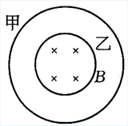
7．如图所示，甲、乙两单匝闭合线圈用同样的导线制成，半径R_{甲} = 2R_{乙}，仅在乙线圈内有磁感应强度均匀减小的匀强磁场，则甲、乙线圈中产生的感应电动势之比为E_{A}：E_{B} = ，两线圈中感应电流之比为I_{A}：I_{B} = 。

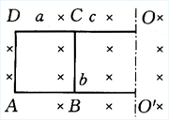
8．如图所示，n匝的矩形线框ABCD，AB = a，AD = b，由两根长均为c的绝缘细杆固定于转动轴OO′上，并绕OO′在磁感应强度为B的匀强磁场中以角速度ω转动。在线框从图示位置转过90°的过程中，线框中产生的平均感应电动势为 ，从图示位置转过90°时的瞬时感应电动势为 。

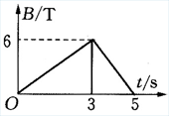
9．一匝闭合线圈的总电阻为R，穿过它的磁通量由Φ₁变到Φ₂的过程中通过线圈导线横截面的总电量为 。

10．100匝正方形导线框边长0.1m，电阻5Ω，线框平面与B成30°，B的变化情况如图所示。则前3s内感应电流大小为 ，后2s内感应电流大小为 ，方向与前3s内的感应电流方向 。
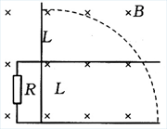
11．如图所示，在竖直平面内有上、下两根平行导轨，间距为L，左端连一电阻R，其他电阻不计，放在水平方向的匀强磁场中，磁感强度为B，方向与导轨平面垂直。一长为2L的导体棒竖直放在导轨旁且与导轨有良好接触。现棒的下端不动而沿导轨倒下，则此过程中通过电阻R的电量为 。
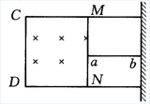
12．如图所示，水平金属框架上有一根可以无摩擦滑动的金属杆MN，由细线ab与墙连接，细线能承受的最大拉力为T，CDMN构成的边长为L的正方形回路的电阻为R。当垂直穿过回路的磁场从t = 0起以每秒k特斯拉的速率由零均匀增大时，经过时间 后细线将被拉断。

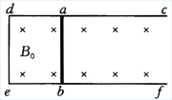
三．计算题
13．如图所示，水平桌面上电阻不计的固定光滑金属框架cdef，处在竖直向下的匀强磁场中。电阻为R的金属棒ab搁在框架上，此时adeb构成一个边长为l的正方形，开始时磁感应强度为B₀。（1）若磁感应强度按B = B₀＋kt均匀增加，棒保持静止，求棒中的感应电流；（2）在（1）中，为保持棒静止，当t = t₁时所加的垂直于棒的水平拉力为多大？（3）若从t = 0时起，磁感应强度逐渐减小，当棒以恒定速度v向右做匀速运动时，可使棒中不产生感应电流，试写出磁感应强度应随时间变化的关系式。

§10．4楞次定律

一．选择题
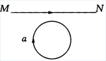
1．如图所示，长直导线MN中通有由M向N的电流，要使与它共面放置的闭合导线圈a中产生图示方向的感应电流，应采取的办法是（ ）
（A）a不动使MN中电流减小
（B）a不动使MN中电流增大
（C）MN中电流不变，使a平行于MN运动
（D）MN中电流不变，使a向着MN运动

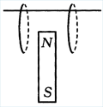
2．如图所示，两个闭合的金属圆环套在一根光滑的绝缘杆上，当条形磁铁的极向上放置且向下抽出的瞬间过程中两圆环的运动情况是（ ）
（A）都向左运动 （B）都向右运动
（C）上端合拢 （D）上端分开
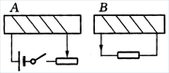
3．如图所示，两线圈共轴放置，A线圈与电源及滑动变阻器连接，B线圈接一电阻。要使B线圈内产生图示方向的感应电流，可以采取的办法是（ ）
（A）断开电键瞬间
（B）电键接通时把B线圈向A线圈靠近
（C）电键接通时将A线圈中铁芯抽出
（D）电键接通时将滑动变阻器滑片向左移

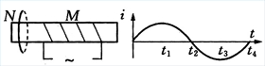
4．如图所示，M为通电螺线管，通以按图示规律变化的交流电，N为环形铝框，与螺线管共轴放置，则（ ）
（A）在t₁到t₂时间内，铝框向右运动
（B）在t₂到t₃时间内，铝框向左运动
（C）在t₁时刻，铝框受到的安培力最大
（D）在t₂时刻，铝框受到的安培力最大

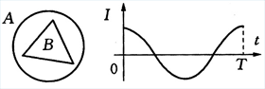
5．如图所示，在圆形导线框A中有一个与它共面放置的三角形闭合软导线框B，如果在A中通有图示变化的交流电，且A中的电流顺时针方向时为正，则在下列各时间段中可能把导线框B拉成圆形的是（ ）
（A）0～T/4 （B）T/4～T/2
（C）T/2～3T/4 （D）3T/4～T

二．填空题
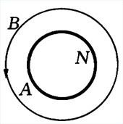
6．如图所示，A是带负电的橡胶环，由于它的转动，使与它共面放置的金属环B中产生逆时针方向的电流，那么A的转动情况是 或 。

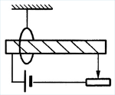
7．如图所示，一金属圆环用细线悬挂，并套在通电螺线管的左侧，圆环与螺线管共轴。当把与螺线管串联的滑动变阻器的滑片向右滑动时，金属圆环将向 运动。
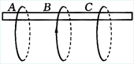
8．如图所示，光滑水平杆上套有A、B、C三个金属环，当给B环通以图示方向电流的瞬间，A环受力向_______，C环受力向________。
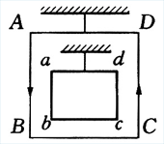
9．如图所示，大线框和小线框均用细绳悬挂起来，共面放置且可自由转动，大线框通有图示方向电流，且将大线框的AB边转向纸外，CD转向纸内，则小线框内将产生 时针方向的电流，小线框的ab边将向 转动。

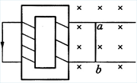
10．如图所示，在一铁芯上绕有两个线圈，左边线圈用导线连通，右边线圈与两导电导轨相连，导轨处有垂直于导轨平面的匀强磁场，导体棒ab搁在导轨上。由于导体棒ab沿金属导轨运动，左边线圈回路中的电流方向如图，则可知导体棒ab的运动情况是 或 。
11．如图所示，MN为通电直导线，P为闭合导线框，两者在同一平面内。要使两者互相吸引，MN中的电流方向及其变化情况是 。

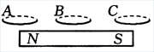
12．如图所示，一小线圈起初水平放在水平放置的条形磁铁N极正上方附近，然后水平移动到S极正上方附近。在此过程中，小线圈中感应电流的变化情况是 （从上面向下看）。

三．分析题
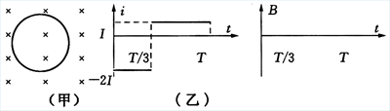
13．如图（甲）所示为一闭合导线环，放在一匀强磁场中，环面与磁场方向垂直，感应电流以顺时针方向为正，磁感应强度方向以向里为正。要使环中产生如图（乙）所示的感应电流，试画出磁感应强度B随时间变化的图线。

单元练习

一．选择题
1．两个圆形线圈置于同一平面内且圆心重合，小线圈通有变化的电流，现测得大线圈所受的向外拉紧的张力正在变大，则小线圈中电流变化的可能情况是（ ）
（A）电流正在变大，且变化速度逐渐变大 （B）电流正在变大，且变化速度保持不变
（C）电流正在变小，且变化速度逐渐变大 （D）电流正在变小，且变化速度逐渐变小

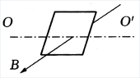
2．一个边长为L、电阻为R的正方形线框，在磁感应强度为B、方向水平向外的匀强磁场中，如图所示，t = 0时线圈处于竖直平面内。现使之绕垂直于磁场方向的水平轴OO′以匀角速ω转过180°，则在转动过程中（ ）
（A）通过导线任一截面的电量为零
（B）通过导线任一截面的电量为2BL²/R
（C）导线框磁通量的最大变化率为BωL²
（D）相对于导线框，感应电流的方向变化了一次

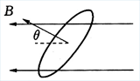
3．如图所示，一个闭合线圈放在匀强磁场中，线圈的轴线与磁场方向成θ = 30°角，磁感应强度B随时间t均匀变化，要使线圈中的感应电流强度减小到原来的一半，可采用的方法是（ ）
（A）把线圈的匝数减少一半
（B）把线圈的半径减小一半
（C）把线圈的面积减小一半
（D）把线圈的轴线相对磁场的方向改变

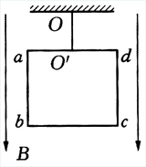
4．如图所示，用绝缘细线OO′将质量为m的金属导线框abcd悬挂于天花板上的O点，置于竖直向下的匀强磁场B中，且ad边水平。当线框内通以逆时针方向电流时，细线OO′将（ ）
（A）在纸平面内保持竖直位置
（B）在纸平面内O点不动而向右偏转
（C）O点不动向纸外偏转
（D）O点不动向纸内偏转

5．质量为m的金属导体棒置于倾角为θ的导轨上，棒与导轨间的动摩擦因数为μ，当导体棒中通以电流时恰能在导轨上静止，图所示四种情况中棒与导轨间的摩擦力可能为零的是（ ）
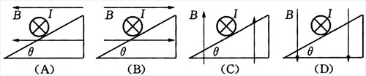

6．一根长为0.2m，电流为2A的通电导线，放在匀强磁场中，受到的磁场力的大小为0.2N，则磁感应强度的大小可能是（ ）
（A）0.4T （B）0.5T （C）0.6T （D）0.8T
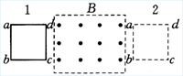
7．如图所示，一个有界匀强磁场区域中的磁场方向垂直纸面向外，一个矩形闭合导线框abcd，沿纸面由位置1（左）匀速运动到位置2（右），则（ ）
（A）导线框进入磁场时，感应电流方向为a→b→c→d→a
（B）导线框离开磁场时，感应电流方向为a→d→c→d→a
（C）导线框离开磁场时，受到的安培力方向水平向右
（D）导线框进入磁场时，受到的安培力方向水平向左

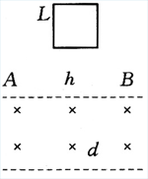
8．如图所示，边长为L的正方形闭合金属框在磁场上边界AB上方h高处自由落下，匀强磁场区域高为d，若d＞L，线框下边刚进入磁场和线框上边刚离开磁场时，线框的加速度分别为a₁和a₂，则（ ）
（A）可能a₁与a₂都不为零，且都向下
（B）可能a₁与a₂都等于零
（C）可能a₁等于零，a₂不等于零且向上
（D）可能a₁和a₂都不等于零，且都向上
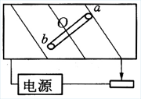
9．如图所示，在通电大螺线管内的小线圈可绕过O点的水平轴旋转，当滑动变阻器滑片向右滑动时，小线圈将（ ）
（A）静止 （B）顺时针转
（C）逆时针转 （D）电源极性未知无法确定

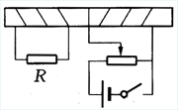
10．如图所示，两个线圈绕在同一铁芯上，右边线圈通过一个分压器接到电源上，左边线圈接一电阻R，K闭合后要使R中产生向右方向的感应电流，应（ ）
（A）把软铁芯向右抽出
（c）使滑片向右滑动
（B）突然断开K
（D）使滑片向左滑动

二．填空题
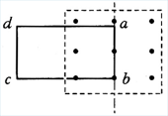
11．如图所示，abcd为一矩形导线框，长20cm、宽10cm，它的一半放在B = 0.1T、方向垂直纸面向外的匀强磁场中。线框绕ab以角速度ω = 100πs^{－1}匀速转动。在由图示位置转过60°的过程中，感应电动势的平均值为 V，当它转过90°时感应电动势的瞬时值为 V。

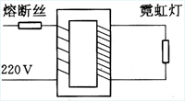
12．如图所示，一个理想变压器的原线圈接在220V的市电上，副线圈向额定电压为1.80×10⁴V的霓虹灯供电，使它正常发光。为了安全，需在原线圈回路中接入熔断器，当副线圈电路中电流超过12mA时，熔丝就熔断。则熔丝的熔断电流是 A，当副线圈电路中电流为10mA时，变压器的输入功率是 W。

13．在匀强磁场中把矩形线框匀速拉出，线框平面始终与磁场方向垂直，第一次以速度v拉，第二次以速度2v拉，其他条件都相同。则前后两次所加外力大小之比F₁：F₂是 ，线圈产生热量之比Q₁：Q₂是 ，电量之比q₁：q₂是 。
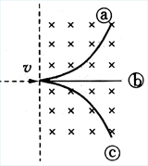
14．如图所示，一束包含有电子和光子两种粒子的射线，沿水平方向向右射入一个匀强磁场中，磁感应强度B的方向垂直纸面向里。则进入磁场后，电子的轨迹应是图中 ；光子的轨迹应是图中 。

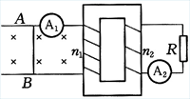
15．如图所示，理想变压器原、副线圈匝数之比为4：1，原线圈与两根平行导电导轨连接，导轨处在匀强磁场中，导体棒AB搁在导轨上，原、副线圈回路中都接有电流表。当导体棒AB向右做匀速运动时，看到电流表A₁示数为0.12A，则电流表A₂的示数为 。
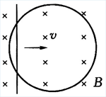
16．如图所示，电阻为R的导线弯成半径为a的闭合圆环，垂直于磁场固定在磁感应强度为B的匀强磁场中。一根长为2a，电阻为R的直导体棒以速度v向右匀速运动，当它与导线环接触且有长为a的部分在导线环内时，直导线中的电流大小为 ，直导线两端的电压为 。

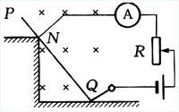
17．如图所示，一根长为L = 0.25m，质量为m = 0.01kg的均匀金属杆PQ斜靠在支架上，其中PN段的长为l = 0.05m，PQ与水平面的夹角为α = 53°。从杆与支架的接触点N和Q引出导线与电源、滑动变阻器及电流表接通。若电流表的示数为I = 3A，金属棒所在处有一匀强磁场，磁场的方向与PQ所在的竖直面垂直，则磁感应强度值达到 T时，接触点N处正好没有压力。
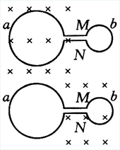
18．如图所示，金属环a和b用同样的导线做成，环的半径之比为2：1，连接两环的导线电阻不计，与环面垂直的匀强磁场均匀变化，那么将a环单独放入磁场中和把b环单独放入磁场中相比，电路中的感应电流之比为 ，小环两端点MN间的电压之比为 。

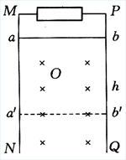
三．计算题
19．如图所示，两电阻不计的平行长导轨MN、PQ竖直放置，间距为L = 1m，导轨间接一电阻为R = 3Ω。水平导体棒ab，电阻为r = 1Ω，与导轨间有良好接触且无摩擦。导轨间有垂直纸面向里的匀强磁场，磁感应强度为B = 0.5T，ab的质量为m = 0.025kg，自静止开始下落至a′b′位置时ab开始做匀速运动，aa = h = 2m。求：
（1）ab匀速运动的速率；（2）ab从静止到匀速这段时间内R上产生的热量。

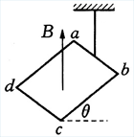
20．如图所示，N匝的矩形线框abcd，总电阻为R，ab = L₁，bc = L₂。ab边用竖直轻线挂起，cd边搁在极粗糙的水平地面上，线框均匀、质量为m，线框平面与水平地面成θ角。有竖直向上的匀强磁场穿过线框平面，当它的磁感应强度以B = B₀＋kt均匀变大时，经多长时间细线将放松？

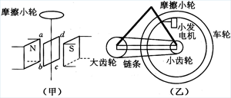
21．曾经流行过一种给自行车车头灯供电的小型交流发电机，如图（甲）为其结构示意图。图中N、S是一对固定的磁极，abcd为固定在转轴上的矩形线框，转轴过bc边中点，与ab边平行。它的一端有一半径r₀ = 1.0cm的摩擦小轮，小轮与自行车车轮的边缘相接触，如图（乙）所示。当车轮转动时，因摩擦而带动小轮转动，从而使线框在磁极间转动。设线框由N = 800匝导线圈组成，每匝线圈的面积S = 20cm²，磁极间的磁场可视作匀强磁场，磁感强度B = 0.010T，自行车车轮的半径R₁ = 35cm，小齿轮的半径R₂ = 4.0cm，大齿轮的半径R₃ = 10.0cm。现从静止开始使大齿轮加速转动，问大齿轮的角速度为多大时才能使发电机输出电压的有效值U = 3.2V？（假定摩擦小轮与自行车轮之间无相对滑动）

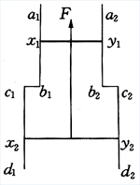
22．如图所示，a₁b₁c₁d₁和a₂b₂c₂d₂为同一竖直平面内的金属导轨，处在磁感应强度为B的匀强磁场中，磁场方向垂直导轨所在的平面向里。导轨的a₁b₁段与a₂b₂段是竖直的，距离为l₁；c₁d₁段与c₂d₂段是竖直的，距离为l₂。x₁y₁与x₂y₂为两根用不可伸长的绝缘轻线相连的金属细杆，质量分别为m₁和m₂，它们都垂直于导轨并与导轨保持光滑接触。两杆与导轨构成的回路的总电阻为R。F为作用于金属杆x₁y₁上的竖直向上的恒力。已知两杆运动到图示位置时，已匀速向上运动，求此时作用于两杆的重力的总功率的大小和回路电阻上的热功率。

